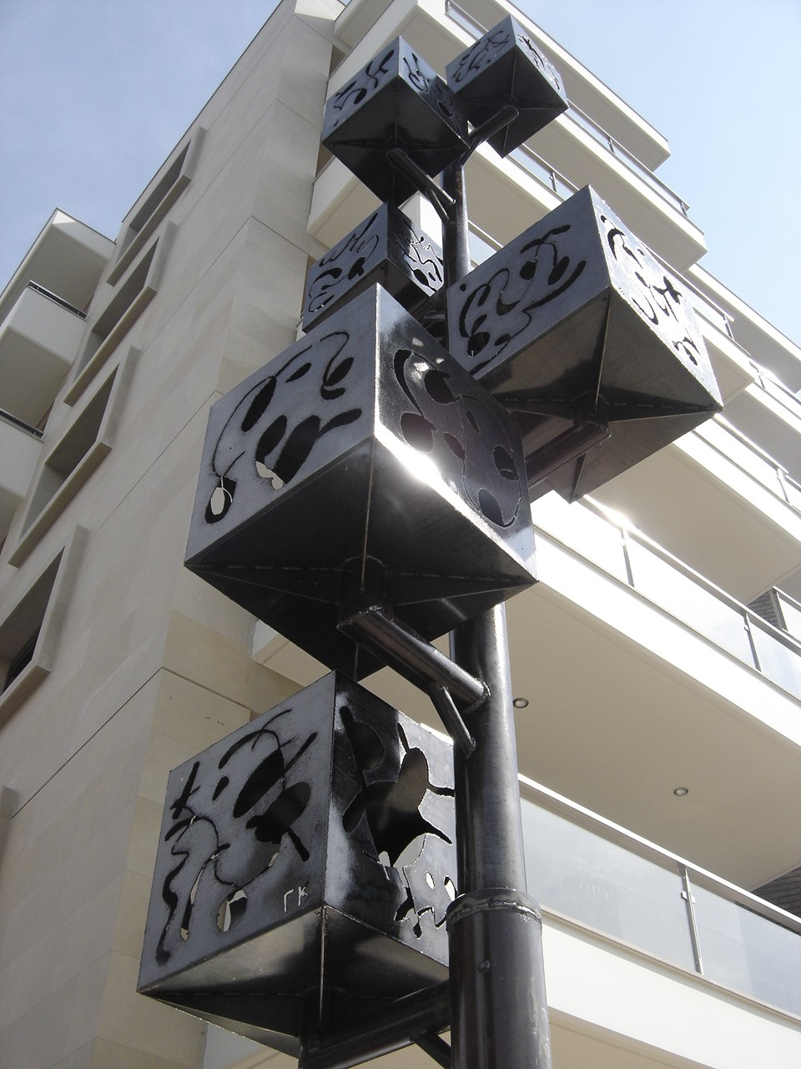
Γιάννης Καψιδάκης + ΄΄Το Μήλον της Έριδος΄΄
Εργαστήρι Εικαστικών Τεχνών Γυμνασίου Βασιλικών Θεσσαλονίκης
Ιστορία της Τέχνης-Κόσμημα-Φωτογραφία-Ελεύθερο Σχέδιο-Ζωγραφική-Ξυλογραφία-Χαλκογραφία-Αγγειοπλαστική-Γλυπτική

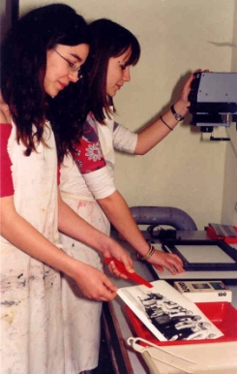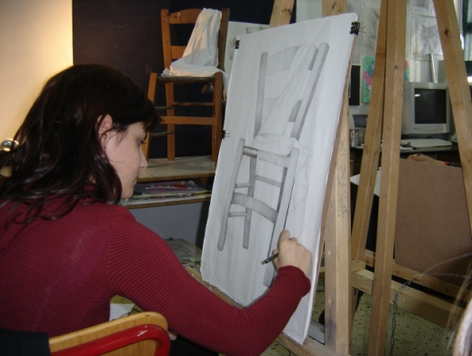

Εργαστήρι Φωτογραφίας Εργαστήρι Ελευθέρου Σχεδίου Εργαστήρι χαλκογραφίας

΄΄Το Μήλον της Έριδος΄΄, Εργαστήρι Εικαστικών Τεχνών του Γυμνασίου Βασιλικών Θεσσαλονίκης, δημιουργήθηκε το 1998 και αποτελεί ένα πρότυπο εικαστικό εργαστήρι για τα ελληνικά σχολεία. Μετά από 13 χρόνια επίπονης προσπάθειας του δασκάλου του εργαστηρίου και εικαστικού Γιάννη Καψιδάκη και των μαθητών του, εξοπλίστηκαν και οργανώθηκαν τα εργαστήρια: Ελεύθερο Σχέδιο, Ζωγραφική, στη Χαρακτική Ξυλογραφία και Χαλκογραφία, Αγγειοπλαστική, Γλυπτική, Μαυρόασπρη Φωτογραφία, Κόσμημα και Ιστορία της Τέχνης. Τα δύο επόμενα εργαστήρια που προετοιμάζονται είναι το Θέατρο Σκιών και η Υφαντική με Αργαλειό. Το εργαστήρι έχει συνεργασία με τα μεγαλύτερα μουσεία και πινακοθήκες στην Ελλάδα, όπως το Τελλόγλειο Ίδρυμα Τεχνών του ΑΠΘ, Kρατικό Μουσείο Σύγχρονης Τέχνης, το Μακεδονικό Μουσείο Σύγχρονης Τέχνης, το Βαφοπούλειο, η Πινακοθήκη Αβέρωφ στο Μέτσοβο, το Ίδρυμα Θρακικής Τέχνης και Παράδοσης στη Ξάνθη, η Δημοτική Πινακοθήκη Κέρκυρας, ΄Ενωση Ελλήνων Χαρακτών, το Επιμελητήριο Εικαστικών Τεχνών Ελλάδος, η ΄΄Τέχνη΄΄ στο Κιλκις, κα. Οργάνωσε και επιμελήθηκε 43 εκθέσεις και έλαβε μέρος σε 9 oμαδικές στην Ελλάδα και στο εξωτερικό. Πραγματοποίησε 31 παρουσιάσεις και συμμετείχε σε 5 πανελλήνια συνέδρια για τη χαρακτική. O Γιάννης Καψιδάκης γεννήθηκε στη Νέα Φιλαδέλφεια Θεσσαλονίκης. Σπούδασε Ζωγραφική και Χαρακτική στην Ανώτατη Σχολή Καλών Τεχνών του Α.Π.Θ. πραγματοποίησε 37 ατομικές εκθέσεις και έλαβε μέρος σε περισσότερες από 200 ομαδικές, στην Ελλάδα και το εξωτερικό. Πραγματοποίησε 35 παρουσιάσεις για τη Χαρακτική, δημιούργησε 16 ανοιχτά εργαστήρια χαρακτικής για το κοινό και συμμετείχε σε 5 επιστημονικά συνέδρια για τη Χαρακτική. Τιμήθηκε με 4 καλλιτεχνικά βραβεία. Έργα του υπάρχουν σε δημόσιες και ιδιωτικές συλλογές στην Ελλάδα και το εξωτερικό. Για το έργο τους έχουνε γράψει ιστορικοί της τέχνης, καθηγητές, καλλιτέχνες, σύμβουλοι, δημοσιογράφοι κ.α.

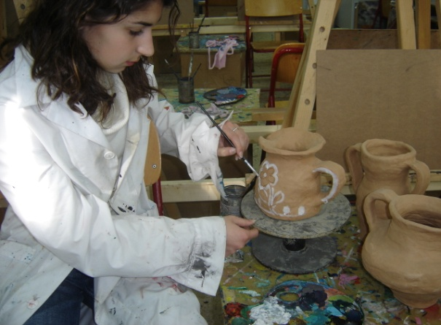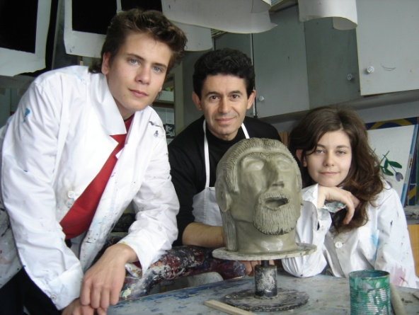

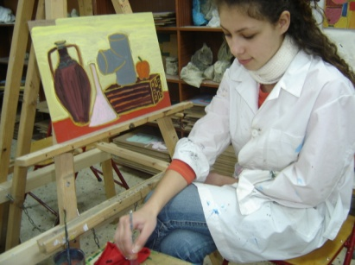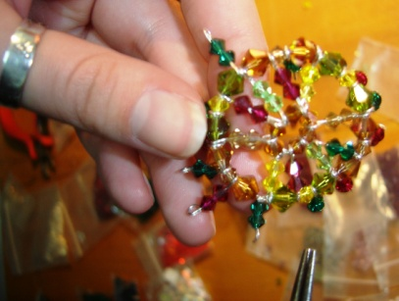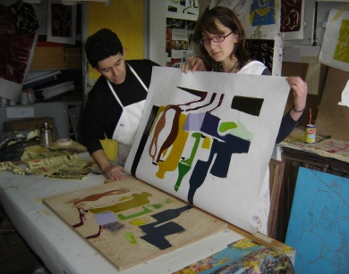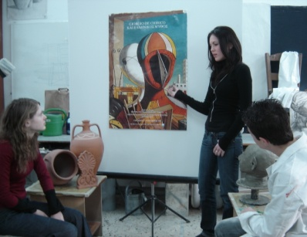

Εργαστήρι Ζωγραφικής Εργαστήρι Κοσμήματος Ιστορία της Τέχνης Εργαστήρι Ξυλογραφίας

΄΄Το Μήλον της Έριδος΄΄
Εργαστήρι Εικαστικών Τεχνών Γυμνασίου Βασιλικών Θεσσαλονίκης
57006 Βασιλικά Θεσσαλονίκης τηλ.: 23960 22568 fax: 23960 22935
e-mail: mail@gym-vasil.thess.sch.gr tomilontiseridos@gmail.com www.tomilontiseridos.blogspot.com

